Гибридные мезопористые катализаторы гидрирования на основе полиароматических каркасов
Куликов Л.А., Золотухина А.В., Максимов А.Л.
Московский государственный университет имени М.В. Ломоносова, Химический факультет, г. Москва, Россия
mailforleonid@mail.ru

Полиароматические каркасы – относительно новый класс полимерных материалов с системой регулярных пор [1]. Благодаря таким свойствам, как высокая площадь поверхности, химическая и термическая устойчивость, возможность задавать размер пор в ходе синтеза и легкости пост-функционализации, материалы на основе полиароматических каркасов могут находить применение в различных областях химии [2].
Идея создания полиароматических каркасов заключается в создании алмазоподобной структуры с характерными для неё свойствами: каждый «узловой» атом углерода имеет тетраэдрическое окружение и связан с другими «узловыми» атомами углерода через несколько ароматических колец. Подобные структуры, с одной стороны, являются довольно прочными, химически и термически устойчивыми, а с другой, обладают огромной площадью поверхности и возможностью тонкой настройки посредством функционализации ароматических колец [3]
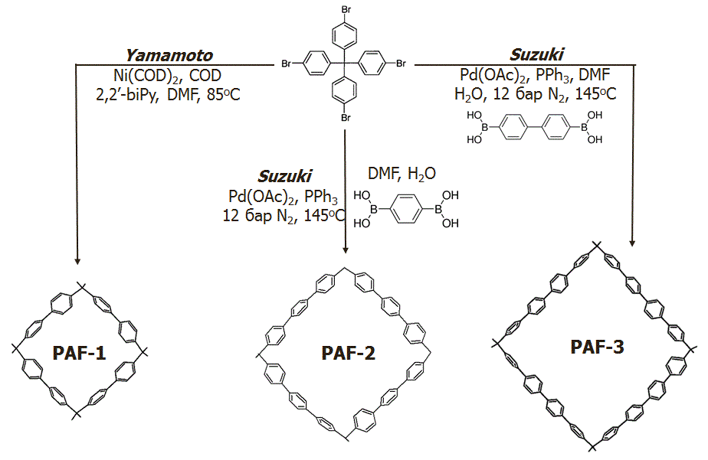
В настоящей работе исследуется применение полиароматических каркасов в качестве основы катализаторов гидрирования органических субстратов. Объектом исследования служат рутенивые катализаторы гидрирования на основе трех видов каркасов, отличающихся количеством ароматических колец в рёбрах между узловыми атомами углерода.
Литературные источники
[1] E. Verde-Sesto, M. Pintado-Sierra, A.Corma – First Pre-Functionalised Polymeric Aromatic Framework from Mononitrotetrakis(iodophenyl)methane and its Applications, Chem. Eur. J, 2014, 20, 5111–5120
[2] G.Zhu, H.Ren – Porous Organic Frameworks: Design, synthesis and their advenced applications, SpringerBriefs in Molecular Science, 2015
[3] An-Hui Lu, Sheng Dai – Porous Materials for Carbon Dioxide Capture, Springer Heidelberg New York Dordrecht London, 2014

